Государственное бюджетное дошкольное образовательное учреждение
детский сад № 16 комбинированного вида Красносельского района
Санкт-Петербурга

Образовательный проект по здоровьесбережению в группе раннего возраста «Я здоровым быть хочу»

Разработали:
Мариничева Ольга Владимировна,
воспитатель первой квалификационной категории
Ефимова София Сергеевна,
воспитатель первой квалификационной категории

Санкт – Петербург
2023 год
Тип проекта: познавательный, групповой, краткосрочный.
Время и контекст реализации: 1 неделя
Участники проекта: дети 1 младшей группы 2-3 лет, воспитатели группы, родители воспитанников.
Цель: формировать элементарные представления детей о здоровом образе жизни через разнообразные формы и методы физкультурно - оздоровительной работы.
Задачи проекта по образовательным областям:
Познавательное развитие:
- развивать представления о внешнем облике человека, о его физических особенностях (у каждого есть голова, руки, ноги, лицо; на лице - глаза, нос, рот и так далее); о его физических и эмоциональных состояниях (проголодался - насытился, устал - отдохнул; намочил - вытер; заплакал - засмеялся и так далее);
Социально-коммуникативное развитие:
- поддерживать доброжелательные взаимоотношения детей, развивать эмоциональную отзывчивость в ходе привлечения к конкретным действиям помощи, заботы, участия.
Речевое развитие:
- формировать у детей умение воспринимать небольшие по объему потешки, сказки и рассказы с наглядным сопровождением (и без него);
- побуждать договаривать и произносить четверостишия уже известных ребенку стихов и песенок, воспроизводить игровые действия, движения персонажей;
Художественно – эстетическое развитие:
- способствовать проявлению самостоятельности, активности в игре с персонажами-игрушками;
- пробуждать интерес к театрализованной игре путем первого опыта общения с персонажем (куклой);
- привлекать детей к посильному участию в играх, театрализованных представлениях, забавах, развлечениях.
Физическое развитие:
- укреплять здоровье детей средствами физического воспитания, формировать культурно-гигиенические навыки и навыки самообслуживания, приобщая к здоровому образу жизни.
Формы и методы работы: беседы, ролевые игры с элементами игровых ситуаций, дидактические, настольно-печатные игры, интегрированная организованная деятельность, рассматривание иллюстраций, фотографий, организация фотоотчета.
Подготовительный этап:
В ходе данного этапа проводилась предварительная работа: определение целей и задач проекта; сбор материала, необходимого для реализации проекта; разработка конспектов бесед, игровых ситуаций, итоговой НОД; обновление атрибутов для сюжетно-ролевых игр; изготовление дидактических игр и пособий. Оформление предметно-развивающей среды.
Актуальность:
В возрасте 2 - 3 лет у ребенка все взаимосвязано: состояние здоровья и эмоциональный настрой, психическое и нервнопсихическое развитие. Как раз это период адаптации в детском саду. У детей он проходит по разному, кому-то сложнее, кому-то легче переступать порог группы. Это связано и с тем, как подготавливали малышей родители к детскому саду (приучены к горшку, умеют одеваться – раздеваться, самостоятельно принимать пищу и ..). В любом случае, такой переход в новую социальную среду вызывает у малыша стресс: привычная жизнь, которая сформировалась в семье, меняется. Новый и четкий режим дня, новая пища, игры и занятия, правила поведения, отсутствие близких людей, новые взаимодействия со сверстниками и новыми взрослыми. Ребенок формирует новый иммунитет, сталкиваясь с новыми вирусами и бактериями, что приводит к частым заболеваниям, нарушениям сна и потерей аппетита.
Наша задача, как воспитателей, так и родителей разработать такой комплекс мер, чтобы здоровье маленького человека укреплялось и дало возможность посещать детский сад постоянно, быть здоровым, как физически, так и эмоционально. Здоровьесберегающие технологии помогут не только адаптироваться в группе раннего возраста, но и с радостью посещать детский сад, стать самостоятельным и развит свои творческие способности. Это, несомненно, будет играть огромное значение во взрослой жизни.
Продукт недели: коллективная работа «Витамины для куклы»
Неделя, предшествующая проекту.
Подбор художественной, познавательной детской и методической литературы; подготовка атрибутов для игр и занятий.
Планируемые образовательные достижения:
- Дети проявляют культурно-гигиенические навыки и навыки самообслуживания (самостоятельно и правильно моют руки перед едой, после прогулки и посещения туалета, пользуются предметами личной гигиены).
- знают о внешнем облике человека, о его физических особенностях (у каждого есть голова, руки, ноги, лицо; на лице – глаза, нос, рот и так далее); о его физических и эмоциональных состояниях (проголодался – насытился, устал – отдохнул; намочил – вытер; заплакал – засмеялся и так далее);
- стремятся выполнять элементарные правила поведения и общения.
- проявляют эмоционально-положительное отношение к свестникам и людям ближнего окружения.
Утренние круги.
Понедельник.
Когда вы сегодня проснулись, у вас было хорошее настроение? (кто-то не выспался, кому-то грустно было расставаться с мамой)
Но сейчас я вижу по вашим глазам, улыбкам, что у вас настроение улучшилось. Хотите, отгадаю почему? Потому что вы встретились со своими друзьями. А кто такие друзья? Сколько друзей можно иметь? Можно чтобы вся группа были друзьями? А взрослые могут быть вашими друзьями? Я тоже ваш друг (обнимает детей).
Дид/игра «Назови по имени»
Цель: учить узнавать детей группы по описанию, запомнить и называть имена, развивать внимание.
Вторник.
Всем раздаёт зеркала. «Посмотри в зеркало и скажи: Что у тебя есть? Какие у тебя глаза? Какие у тебя волосы? Какой у тебя нос? Для чего человеку глаза, но, рот, уши? Что могут делать глаза, уши, нос?
Дид/игра «Что есть у игрушки»
Цель: воспитывать чувство самоопределения в предметном мире, осознания своего тела и его специфических особенностей
(сравнить себя с игрушкой: мишка лохматый, а у меня кожа гладкая и т.д.)
Среда.
Ты мальчик или девочка? У тебя есть руки? Для чего они тебе? Что они умеют делать? Что ещё у тебя есть? Для чего? Ты любишь себя? Как ты бережёшь свои глазки, ушки, ручки? Как ты ухаживаешь за ними?
Дид\игра «Что я люблю»
Цель: сплочение детей (передают по кругу мячик и каждый, у кого он в руках, рассказывает, что он любит больше всего делать)
Четверг.
Вы себя хорошо чувствуете? У всех хорошее здоровье? Кто в детском саду следит за вашим здоровьем? Что вы видели в кабинете медсестры? (иллюстрации) Для чего в медицинском кабинете весы? Кто вас лечит, когда вы заболели? (врач, мама) А как вас лечат? (дают лекарство)
Дид/игра «Кому, что нужно для работы»
Цель: уточнить представление о профессиональной деятельности работы врача и предметах труда .
Пятница.
Показ иллюстрации «Девочка чумазая» и чтение отрывка их произведения.
Как вы думаете: это хорошо или плохо ходить грязным и не ухаживать за собой, не следить за чистотой? Кому плохо будет от этого? Что нам нужно для того, чтобы всегда быть чистым (предметы гигиены натуральные или иллюстрации). Что это? Для чего это нужно? Как часто надо мыть руки, уши, чистить зубы, стричь ногти?
Игровая ситуация «Помоем куклу Катю».
Цель: формировать представления детей о здоровом образе жизни.
Образовательная деятельность педагога с детьми:
Первая половина дня: совместная деятельность воспитателя с детьми | Вторая половина дня: совместная деятельность воспитателя с детьми | Обогащение развивающей предметно-пространственной среды
Понедельник  Познавательное развитие:  Ознакомление с окружающим миром, с природой:  «Купаем куклу». Цель: формировать представление о предметах гигиены. Закрепить названия предметов одежды и последовательность одевания – раздевания.  Знакомство с потешкой «Водичка, водичка умой мое личико». Цель: развитие речи, формирование культурно-гигиенических навыков. | И/С «Уложим куклу спать». Цель: формирование начальных навыков ролевого поведения, бережного отношения к кукле.  Пальчиковая гимнастика:  «Моем руки». Цель: развитие мелкой моторики, активизация словаря.  Подвижная игра «Зайка серый умывается» Цель: развитие двигательной активности, упражнять детей выполнять действия в соответствии с текстом. | Подбор и размещение иллюстраций, альбомов, книг по теме. Подбор атрибутов для проведения игровой ситуации «уложим куклу спать», «Купаем куклу».  Шаблоны по пластилинографии «Овощи, фрукты».  Пополнение картотеки физкультминуток по теме «Я здоровый малыш».
Вторник.  Художественно-эстетическое развитие:  Лепка «Морковка для зайки» Цель: формировать умение детей разминать руками пластилин, отщипывать маленькие кусочки, передавать образ предмета посредством пластилинографии.  Пальчиковая гимнастика:  «Капуста». Цель: развитие мелкой моторики, активизация словаря. | Подвижная игра «Раздувайся пузырь» Цель: развитие двигательной активности, упражнять детей выполнять действия в соответствии с текстом.  Раскрашивание раскрасок по теме. Цель: формирование умения держать карандаш, развитие сенсорных способностей.  Дид/игра «Теневое лото». Цель: формировать умение находить предмет по тени путем наложения.  Чтение стихотворения | Создание картотеки «Игры на восприятие собственного тела»  Раскраски «Мальчики и девочки», «Овощи, фрукты».  Пополнение картотеки по режимным моментам.  Зеркала для утреннего круга.  Макеты овощей и фруктов.
Среда.  Познавательное развитие:  Сенсорные эталоны и познавательные действия, формирование математических представлений:  «Полезные овощи». Цель: продолжать знакомить с овощами, учить рассматривать и сравнивать овощи по величине, цвету; развивать речь, слуховое внимание, общую моторику, тактильные ощущения Чтение стихотворения М. Карем «Мой кот». Цель: формировать умение внимательно слушать стихотворный текст, отвечать на вопросы воспитателя. | Художественно-эстетическое развитие:  Рисование «Расческа» Цель: закреплять представление об элементарных навыках гигиены. Формировать умение рисовать карандашом прямы вертикальные и горизонтальные линии.  Дид/игра «Найди отличия» Цель: формировать умение сравнивать картинки и находить отличие.  Игра малой подвижности «Умею – не умею» Цель: формировать у ребенка интерес к самостоятельным действиям при одевании. | Пополнение уголка ИЗО трафаретами, пластилиновой мозаикой, раскрасками по теме.  Пополнение картотеки пальчиковых игр по теме.  Пополнение книжного уголка.
Четверг.  Речевое развитие:  Развитие связной речи, звуковой культуры речи  рассказ по картине «Дети умываются». Цель: формировать представление о том, как и зачем содержать тело в чистоте. Формировать слуховое восприятие, учиться соотносить звук с образом звучащей игрушки.  И/С «Кукла Катя умывается» Цель: формирование умения детей умываться и пользоваться полотенцем. | Д/И «Подбери одежду для каждого времени года». Цель: формировать умение подбирать одежду для каждого времени года, активизировать словарь по теме.  Театрализованная игра «Курочка-Рябушечка» Цель: формировать творческие способности, воспитывать интерес к театрализованным играм. | Создание картотеки «Картотека игр по театрализации». Подбор атрибутов для проведения театрализованной игры «Курочка – Рябушечка»
Пятница.  Социально-коммуникативное развитие: «Мы лечим куклу». Цель: воспитывать эмоциональную отзывчивость, учить самостоятельно, подбирать игрушки для игры.  Чтение стихотворения А. Барто «Девочка чумазая». Цель: упражнять в слушании стихотворного произведения без показа. Способствовать его пониманию, закрепить элементарное представление о необходимости содержать тело в чистоте. | Экспериментирование «Волшебная водичка». Цель: формировать представления о свойствах воды.  Хороводная игра «По ровненькой дорожке». Цель: формировать умение ориентироваться в пространств, ходить по кругу, держась за руки.  Дид/игра «Что нужно для врача». Цель: формировать представление о предметах труда, необходимых для профессии врач.  Итоговый продукт: коллективная работа «Витамины для куклы». Цель: продолжать развивать интерес к лепке, создать условия для формирования представлений о здоровом образе жизни через художественно – эстетическое развитие. | Предметы, необходимые для экспериментирования с водой (см. конспект НОД).  Пополнение картотеки «Хороводные игры для детей раннего возраста».  Атрибуты для игровых ситуаций: «Лечим куклу», «Едем с мамой к врачу».  Иллюстрации к книге «Девочка чумазая».  Ватман с нарисованной банкой для витаминов, пластилин.

Работа с родителями:
- Семинар – практикум «Развитие речевой активности детей раннего возраста посредством пальчиковых игр»
- Консультации: «Формирование начальных представлений у детей о здоровом образе жизни»; «Организация утренней гимнастики в семье»;
- Папка – передвижка «Профилактика гриппа и ОРВИ»
В ходе проекта « Я здоровым быть хочу» предполагаемые результаты были достигнуты, поставленные цели и задачи выполнены.

Приложение
Семинар-практикум для родителей на тему «Развитие речевой активности детей раннего возраста посредством пальчиковых игр»
Цель: Познакомить родителей с такими технологиями, как пальчиковые игры.
Задачи:
- Расширить знания родителей о том, как важно побуждать детей к активной речи.
- Познакомить родителей с приемами и методами (пальчиковые игры) для развития моторики и как следствие речи детей.
- Представить рекомендации по проведению пальчиковых игр.
Ход семинара:
Здравствуйте, уважаемые родители, рада приветствовать вас на семинаре-практикуме на тему «Развитие речевой активности детей раннего возраста посредством пальчиковых игр».
На третьем году жизни ребенка происходит существенный перелом в его отношениях с окружающим, обусловленный ростом возможностей малыша и осознанием своей самостоятельности. Малыши внимательно слушают объяснения взрослых и часто обращаются к ним с вопросами. («Что это?», «Как?», «Зачем?», «Где?»). Дети получают новые впечатления, что является необходимым условием их психического развития.
Для детей этого возраста характерна потребность в общении. Развитие разнообразных форм общения ребенка со сверстниками – важнейшая задача педагогики раннего возраста.
Многие исследователи, занимающиеся проблемой воспитания детей раннего возраста, указывают на взаимосвязь и взаимозависимость становления моторной и речевой функции. Исследования ученых доказали, что уровень развития детской речи находится в прямой зависимости от степени сформированности тонких движений пальцев рук. То есть, чем раньше малыши начинают активно и умело двигать пальчиками, ладошками, показывая то или иное действие, тем раньше они развиваются, начинают быстрее говорить, речь становится связной и эмоциональной. В дошкольном возрасте работа по развитию мелкой моторики и координации движений руки должна стать важной частью развития детской речи. Формирование устной речи ребёнка начинается тогда, когда движения пальцев рук достигают достаточной точности, то есть, формирование речи совершенствуется под влиянием импульсов, идущих от рук. Доказано, что мысль и глаз ребёнка двигаются с той же скоростью, что и рука. Значит, систематические упражнения по тренировке движений пальцев рук является мощным средством повышения работоспособности головного мозга. От того, насколько ловко научится ребенок управлять своими пальчиками, зависит его дальнейшее развитие. Наряду с развитием мелкой моторики развиваются память, внимание, а также словарный запас.
Пальчиковые игры - уникальное средство для развития мелкой моторики и речи ребенка в их единстве и взаимосвязи. Разучивание текстов с использованием «пальчиковой» гимнастики стимулирует развитие речи, пространственного мышления, внимания, воображения, воспитывает быстроту реакции и эмоциональную выразительность. Ребёнок лучше запоминает стихотворные тексты; его речь делается более выразительной.
Когда у ребенка хорошо развита речь, то ему легче высказывать свои мысли и желания, шире его возможности в познании окружающей действительности, отношения со сверстниками и взрослыми становятся более содержательными и выразительными. Очень важно заботиться о своевременном формировании речи ребенка, о ее чистоте и правильности, предупреждая и исправляя различные нарушения. Давайте постараемся разобраться, как же облегчить всестороннее развитие речи детей в раннем возрасте.
Так же немало важным фактором для развития речи является то, что в пальчиковых играх все подражательные действия сопровождаются стихами. Стихи привлекают внимание малышей и легко запоминаются. Практика показала, что пальчиковые игры, разработанные на фольклорном материале, максимально полезны для развития ребёнка-дошкольника. Они содержательны, увлекательны, грамотны по своему дидактическому наполнению. Пальчиковые разминки необходимо проводить ежедневно: во время занятий, прогулки, в режимных моментах. Они помогают ребенку снять тревожность, способствует овладению навыками мелкой моторики, помогают развивать речь.
Персонажи и образы пальчиковых игр - паучок и бабочка, коза и зайчик, дерево и птица, солнышко и дождик - нравятся малышам, дети с удовольствием повторяют за взрослым тексты и движения. Одни пальчиковые игры готовят ребенка к счету, другие – помогают лучше осознать понятия выше и ниже, сверху и снизу, право и лево. Игры, в которых ребенок ловит и гладит руку взрослого или другого ребенка, хлопает его по руке или загибает пальцы партнера по игре, важны для формирования у него чувства уверенности.
Произносить тексты пальчиковых игр взрослый должен максимально выразительно: то повышая, то понижая голос, делая паузы, подчёркивая отдельные слова, а движения выполнять синхронно с текстом или в паузах. Малышам трудно проговаривать текст, им достаточно выполнять движения вместе с взрослым или с его помощью. Для некоторых игр можно надевать на пальчики бумажные колпачки или рисовать на подушечках пальцев глазки и ротик.
Сейчас я предлагаю вам немного поиграть, приготовьте ваши ручки:
Проводятся пальчиковые игры:
«Апельсин»
Мы делили апельсин. ( «Разламывают» апельсин.)
Много нас, (Показывают 10 пальцев.)
А он один. (Показывают 1 палец.)
Эта долька — для ежа. (Загибают пальцы левой руки.)
Эта долька — для стрижа.
Эта долька — для утят.
Эта долька — для котят.
Эта долька — для бобра.
А для волка — кожура. (Бросательное движение правой ру кой.)
Он сердит на нас — (Сжимают кулаки и прижимают
Беда!!! их к груди.)
Разбегайтесь — («Бегут» пальцами по столу.)
Кто куда!

«Есть у каждого свой дом»
У лисы в лесу глухом (Загибают пальцы на обеих руках.)
Есть нора — надежный дом.
Не страшны зимой метели
Белочке в дупле на ели.
Под кустами еж колючий
Нагребает листья в кучу.
Из ветвей, корней, коры
Хатки делают бобры.
Спит в берлоге косолапый,
До весны сосет там лапу.
Есть у каждого свой дом, (Удары ладонями и кулачками поочередно.)
Всем тепло, уютно в нем.

Осуществляя тренировку тонких движений пальцев рук, можно использовать не только создаваемые конструкции из пальцев рук, в соответствии с предлагаемым стихотворным текстом, но и различные игры и занятия с предметами: природным материалом, бумагой, пластилином, бусами, шнуровками, счётными палочками, спичками, мозаикой, конструктором и т.д.
Также можно использовать различные виды театров: теневого, пальчикового, настольного, перчаточных кукол. Такие занятия способствуют взаимодействию мелкой моторики пальцев рук с такими высшими психическими процессами, как память, внимание, мышление, пространственное восприятие, воображение, наблюдательность.
А теперь я предлагаю попробовать сделать атрибуты для пальчиковых игр. Для этого можно использовать распечатанные картинки, так же вырезанные из старых, казалось бы, не нужных книг. Родители вместе с педагогом приступают к изготовлению атрибутов для проведения пальчиковых игр.

Памятка по проведению пальчиковых игр с ребёнком
Рекомендации по проведению пальчиковых игр с ребёнком.
Приступая к работе, следует помнить о следующих принципах проведения пальчиковых игр:
- Перед игрой с ребёнком необходимо обсудить её содержание, сразу при этом отрабатывая необходимые жесты, комбинации пальцев, движения. Это не только позволит подготовить ребенка к правильному выполнению упражнения, но и создаст необходимый эмоциональный настрой.
- Выполнять упражнение следует вместе с ребёнком, при этом демонстрируя собственную увлечённость игрой.
- При повторных проведениях игры дети нередко начинают произносить текст частично (особенно начало и окончание фраз). Постепенно текст разучивается наизусть, дети произносят его целиком, соотнося слова с движением.
- Выбрав два или три упражнения, постепенно заменяйте их новыми. Наиболее понравившиеся игры можно оставить в своём репертуаре и возвращаться к ним по желанию ребенка.
- Не ставьте перед ребёнком несколько сложных задач сразу (к примеру, показывать движения и произносить текст). Объем внимания у детей ограничен, и невыполнимая задача может "отбить" интерес к игре.
- Никогда не принуждайте. Попытайтесь разобраться в причинах отказа, если возможно, ликвидировать их (например, изменить задание) или поменяйте игру.
- Стимулируйте подпевание детей, не акцентируйте внимание, если они поначалу делают что-то неправильно, поощряйте успехи.

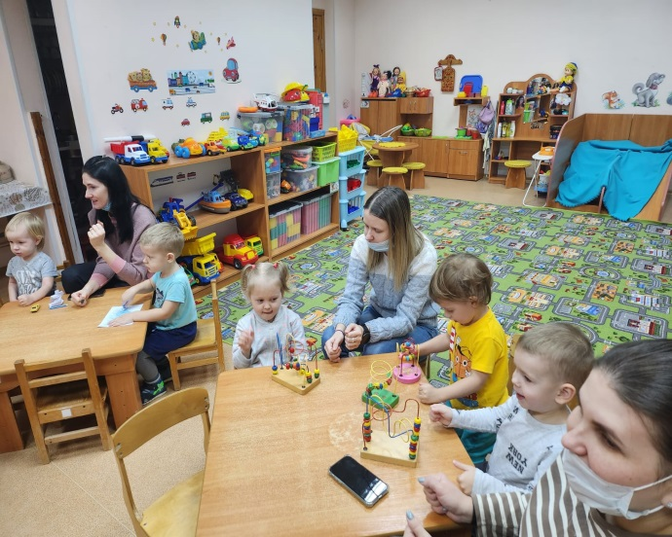
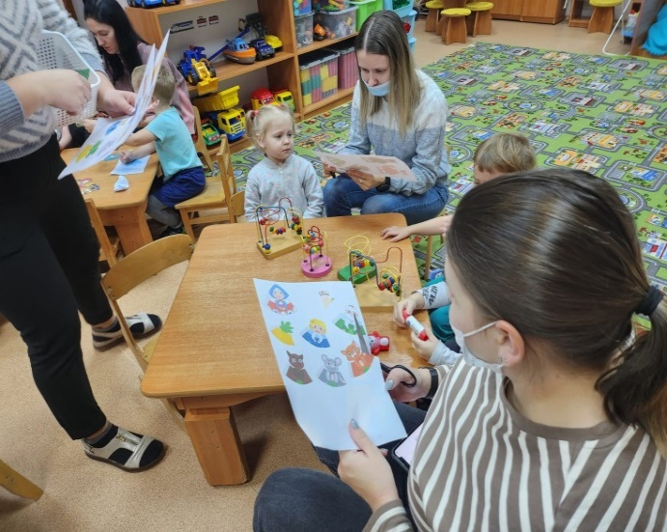
Консультации для родителей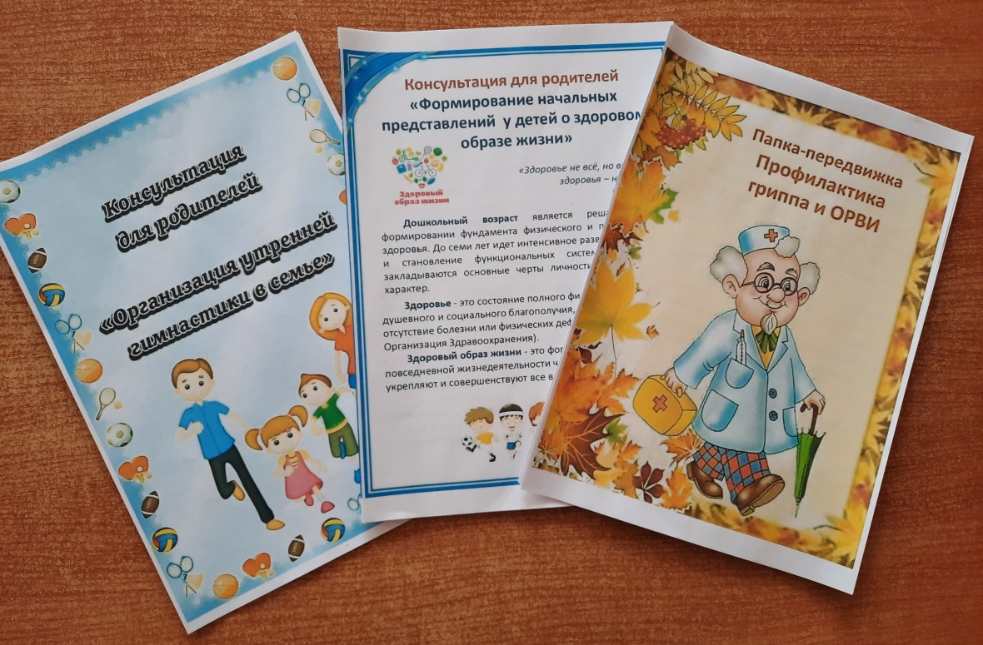

Оформление книжного уголка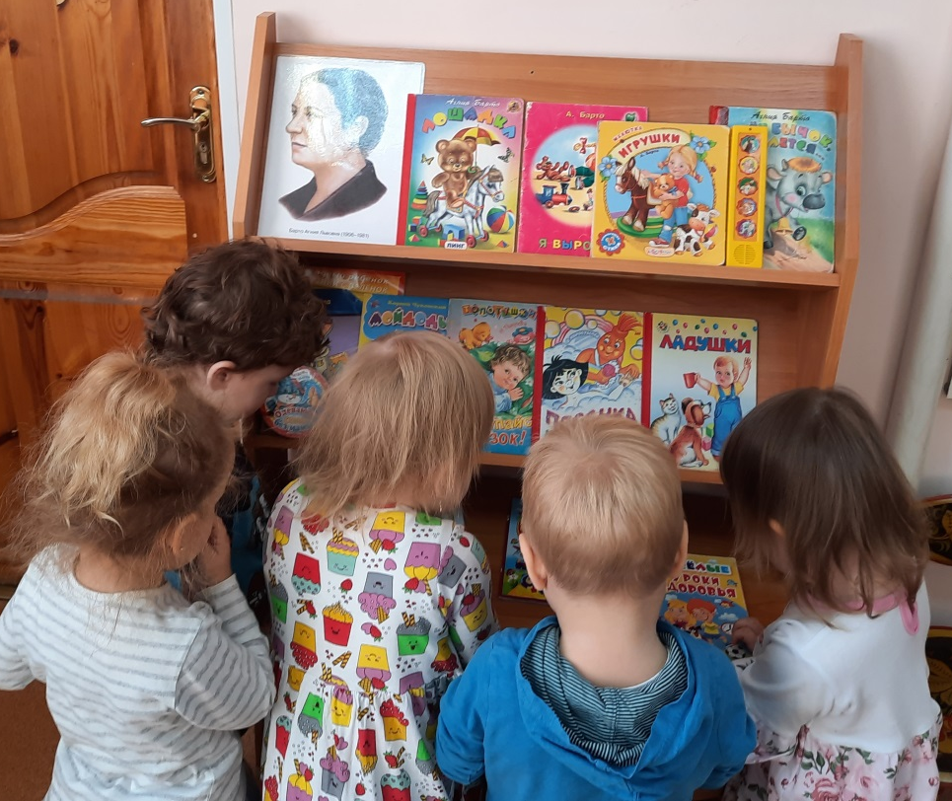
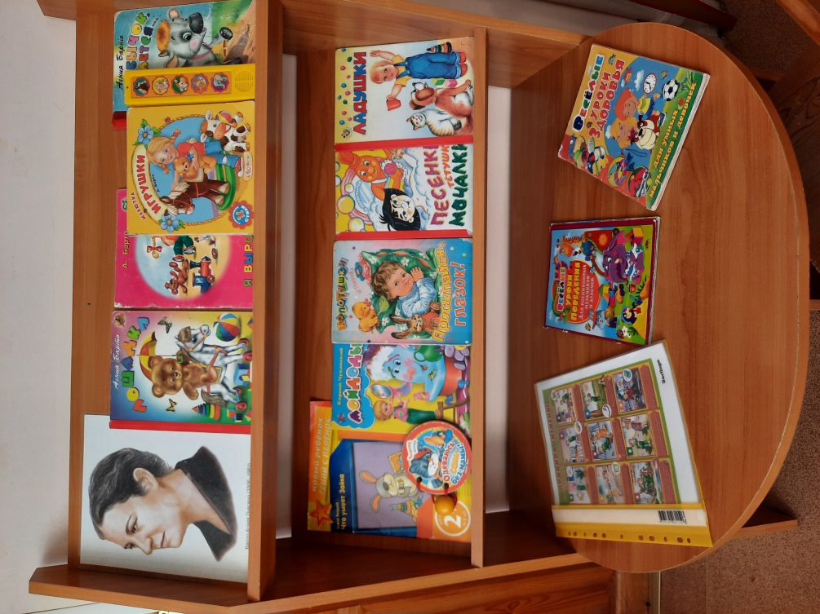

И/С «Уложим куклу спать» 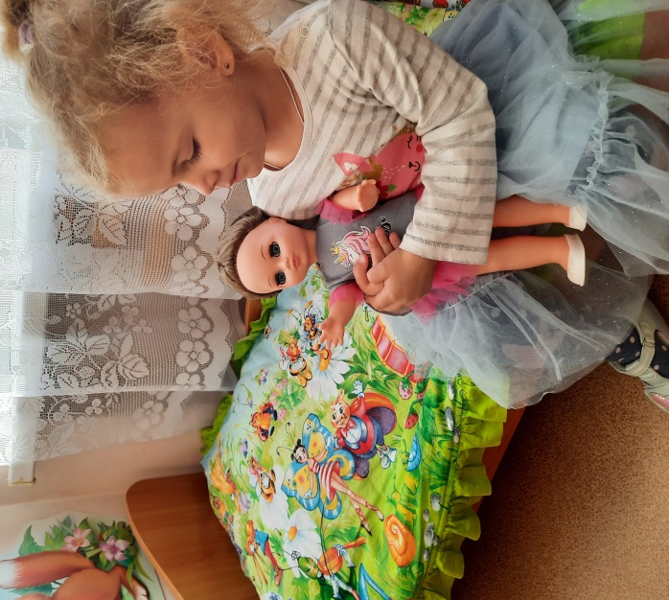

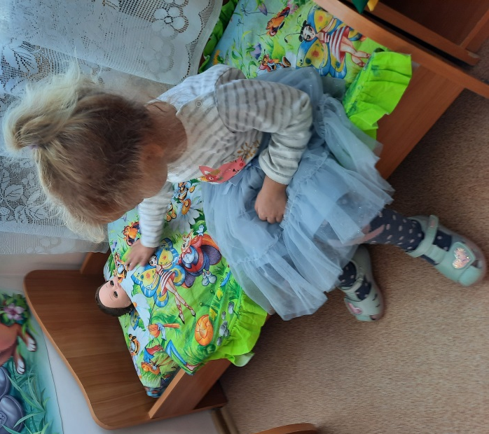
И/С «Лечим куклу»

Познавательное развитие: «Купаем куклу» и Пальчиковая гимнастика: «Моем руки» 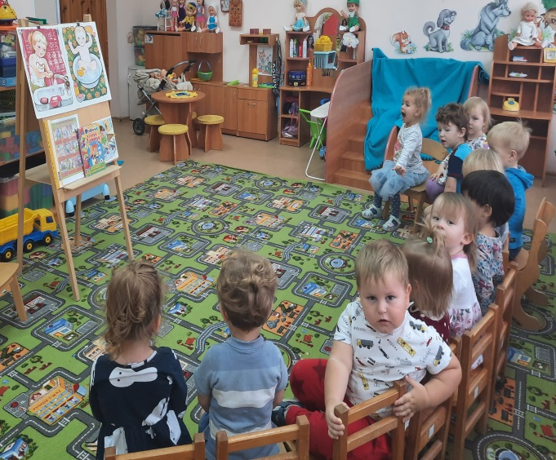
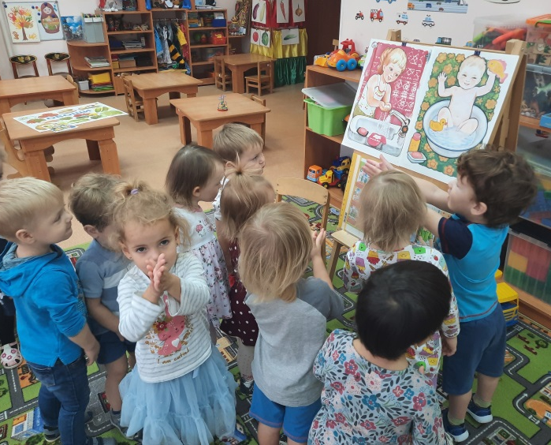
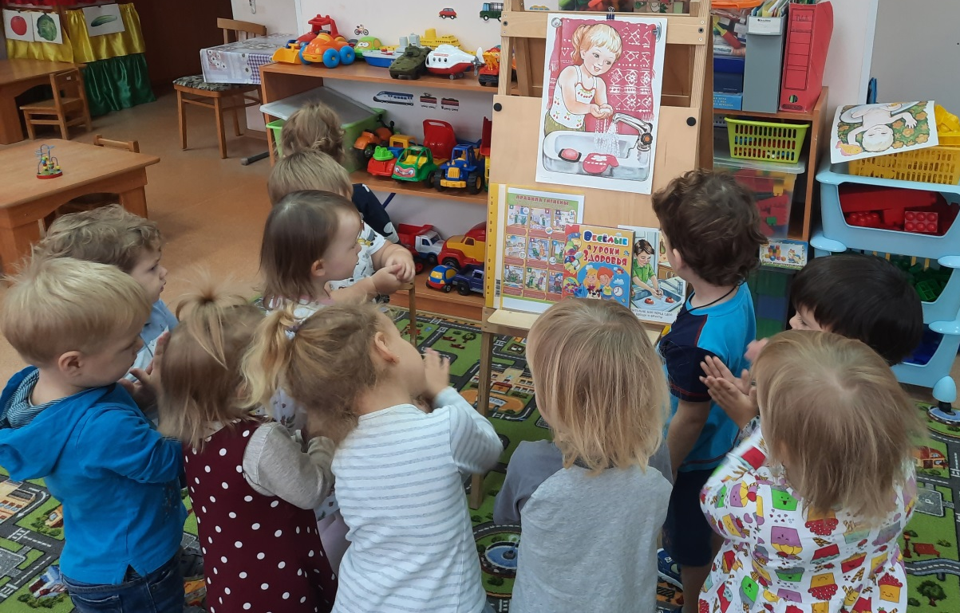

Познавательное развитие: сенсорные эталоны и познавательные действия, формирование математических представлений: «Полезные овощи»
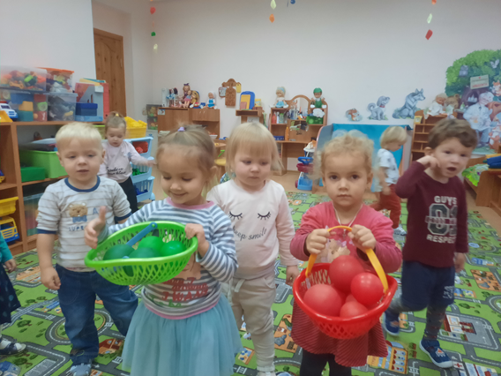

Художественно-эстетическое развитие:
Раскрашивание раскрасок
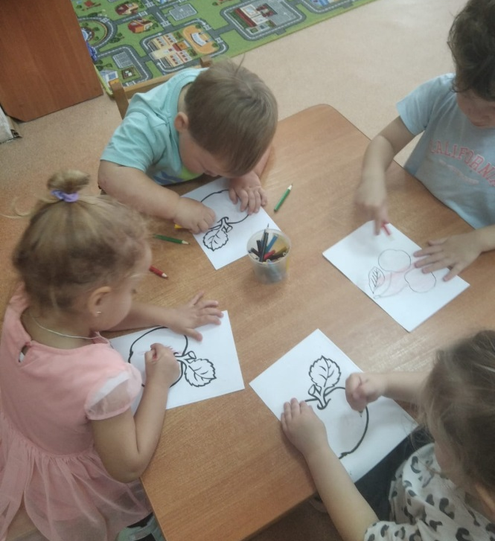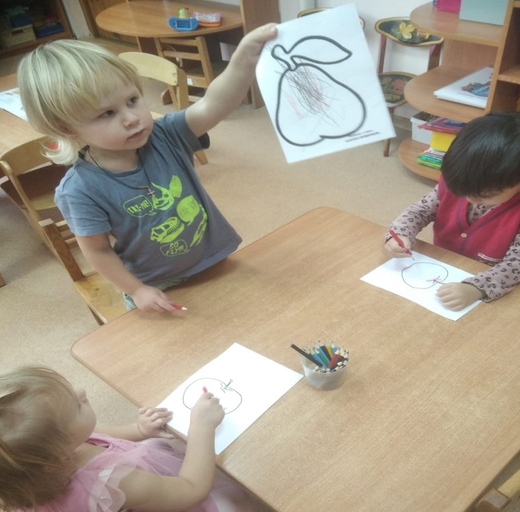

Лепка «Морковка для зайки» 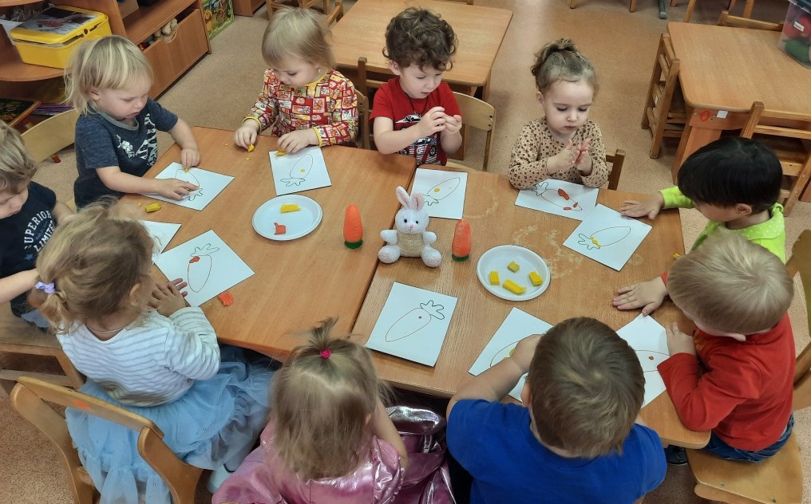
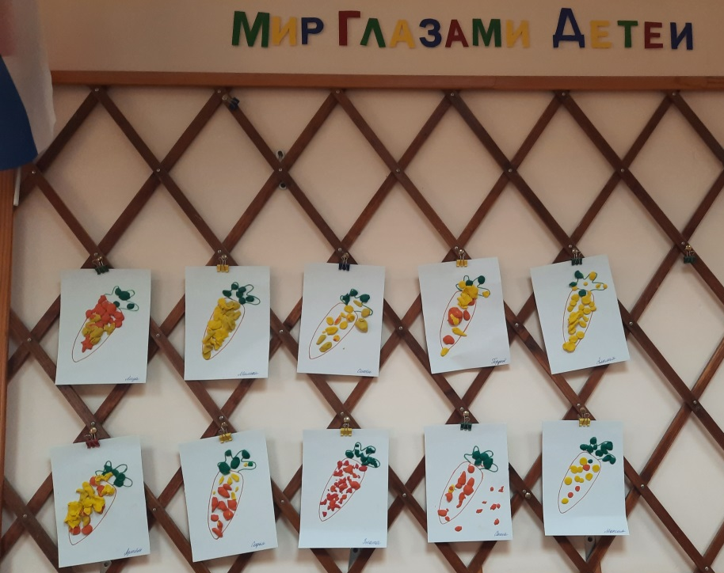
Пластилинография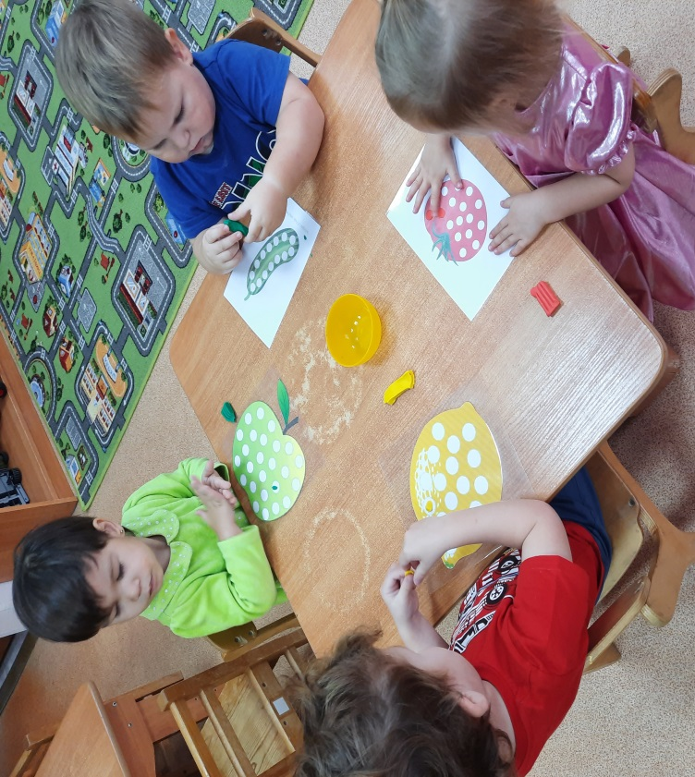
Театрализованная игра «Курочка-Рябушечка» 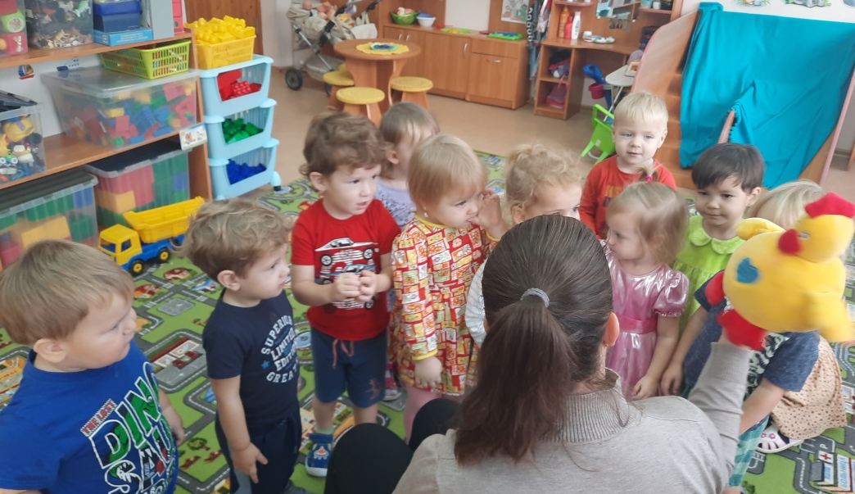
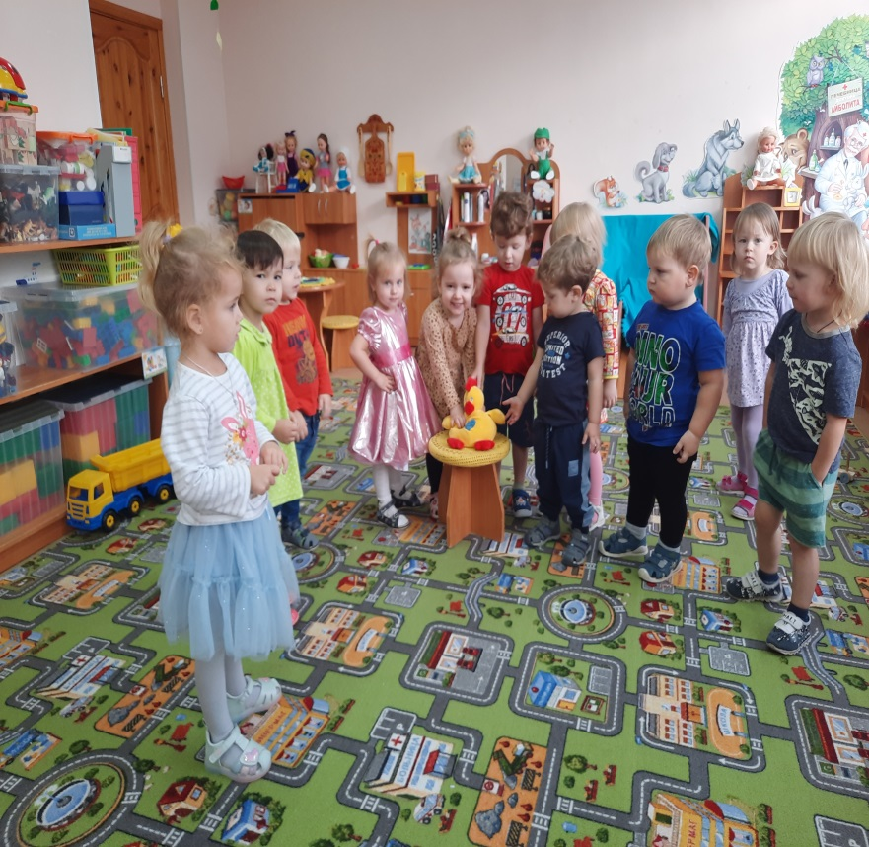
Подвижная игра «Раздувайся пузырь» 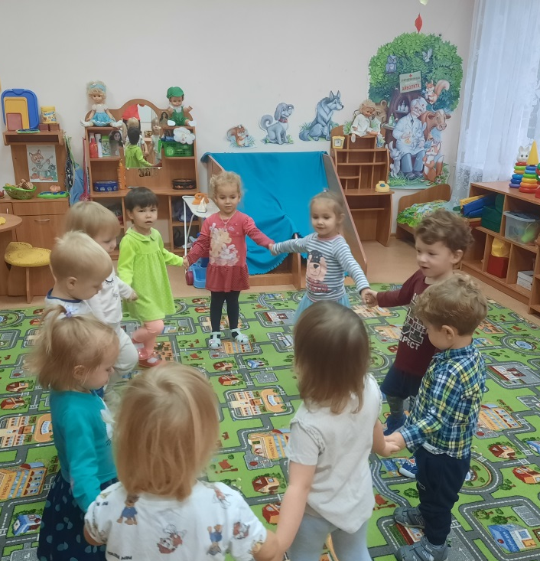

Дидактические игры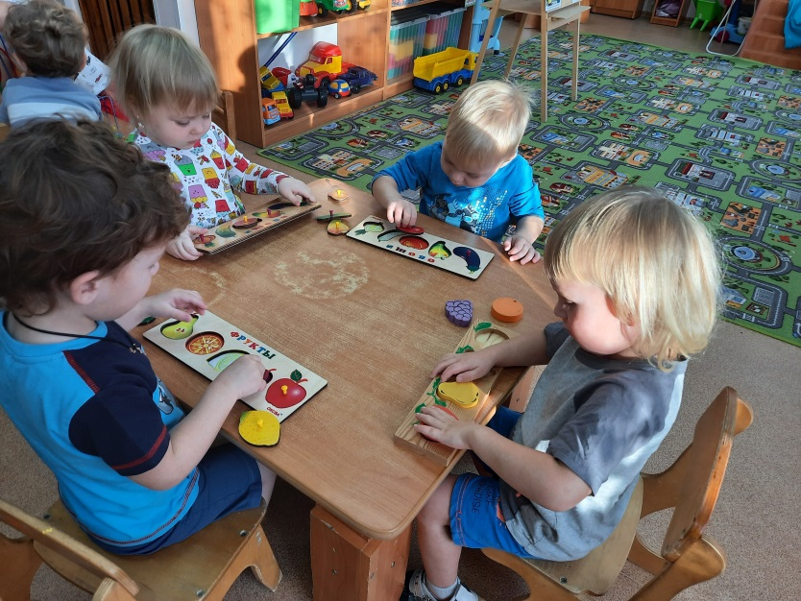
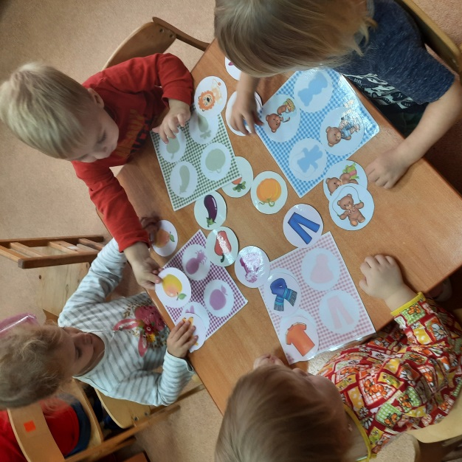
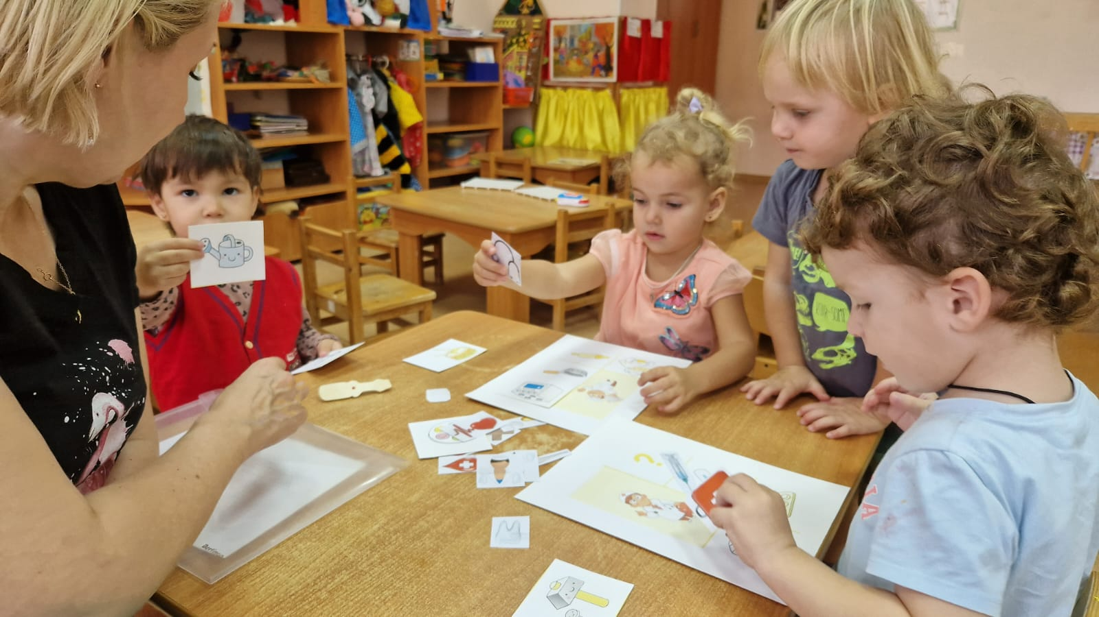
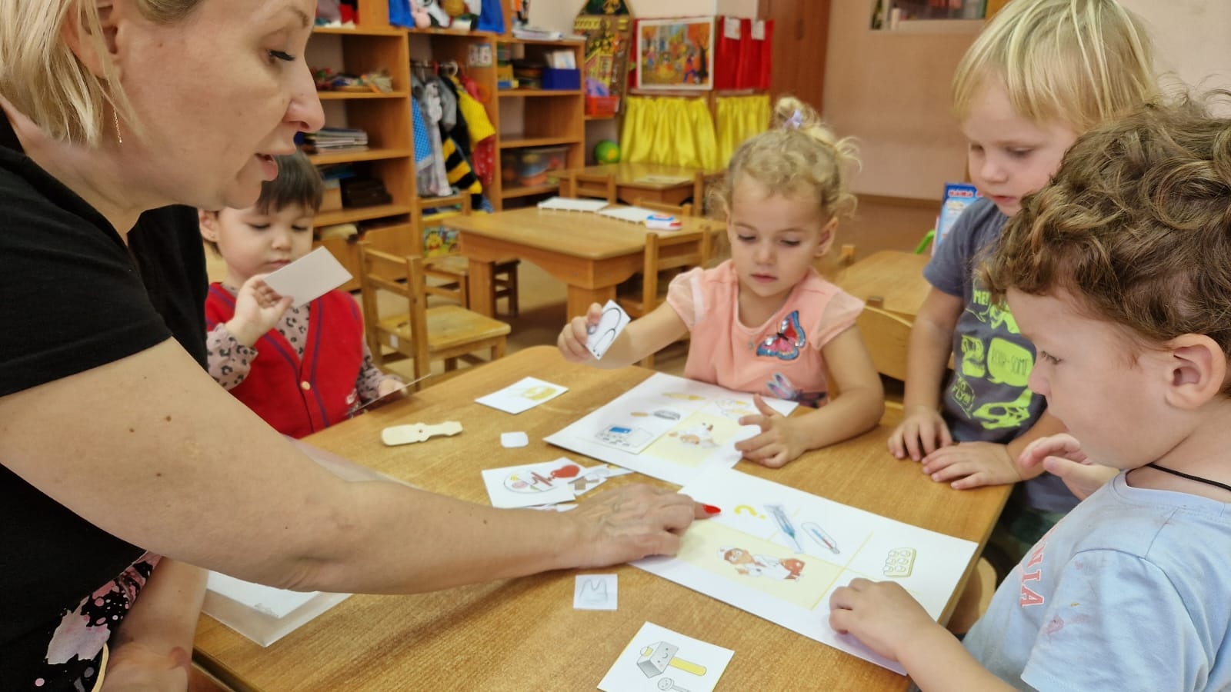

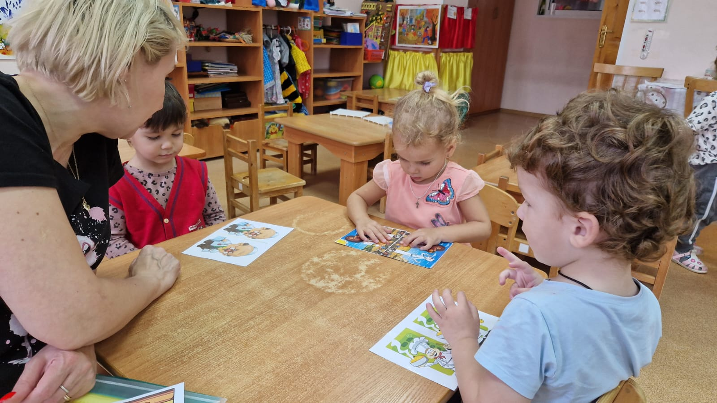
Экспериментирование «Волшебная водичка» 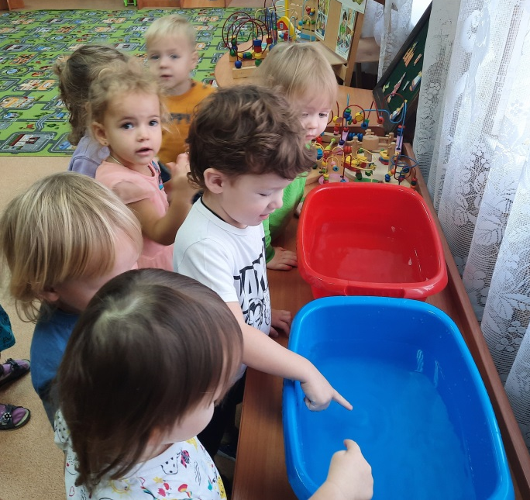 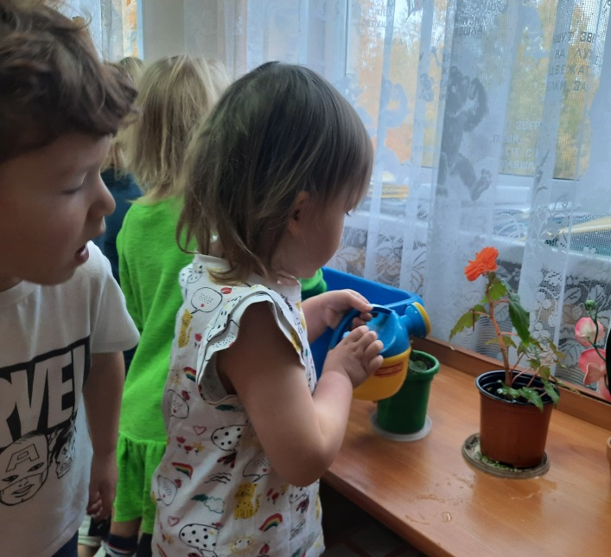
Итоговый продукт: коллективная работа «Витамины для куклы»
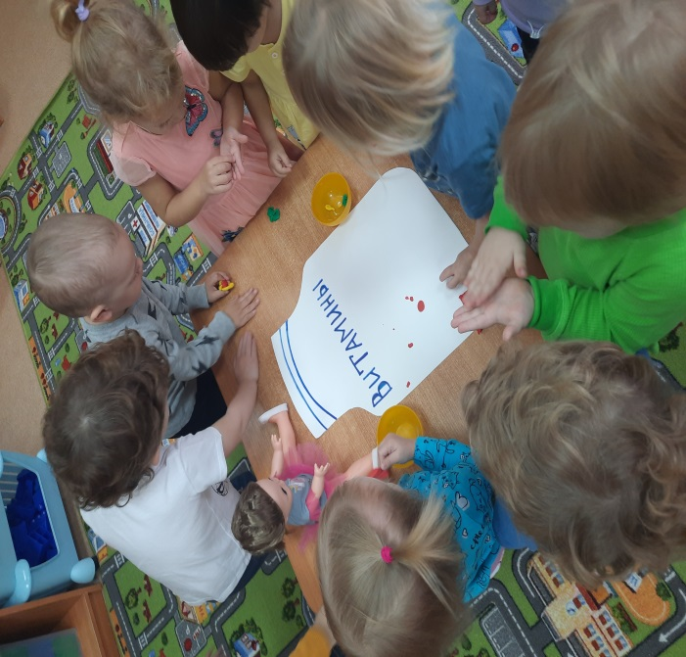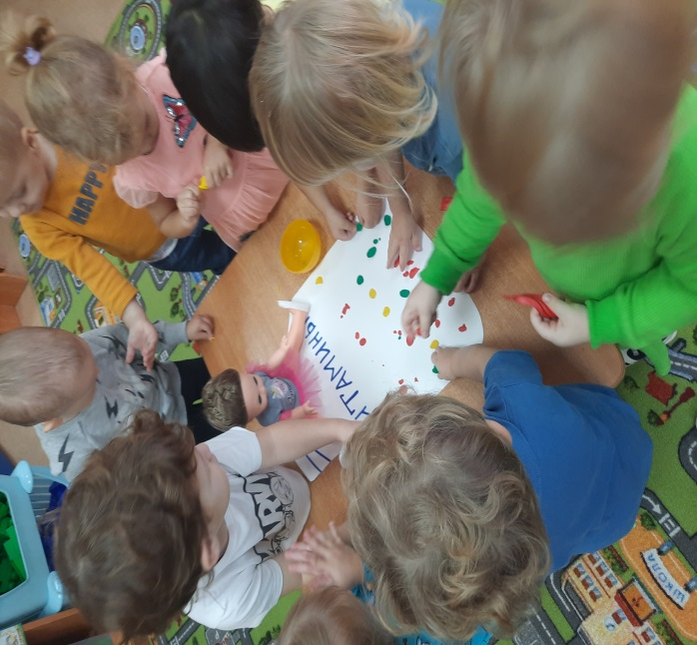
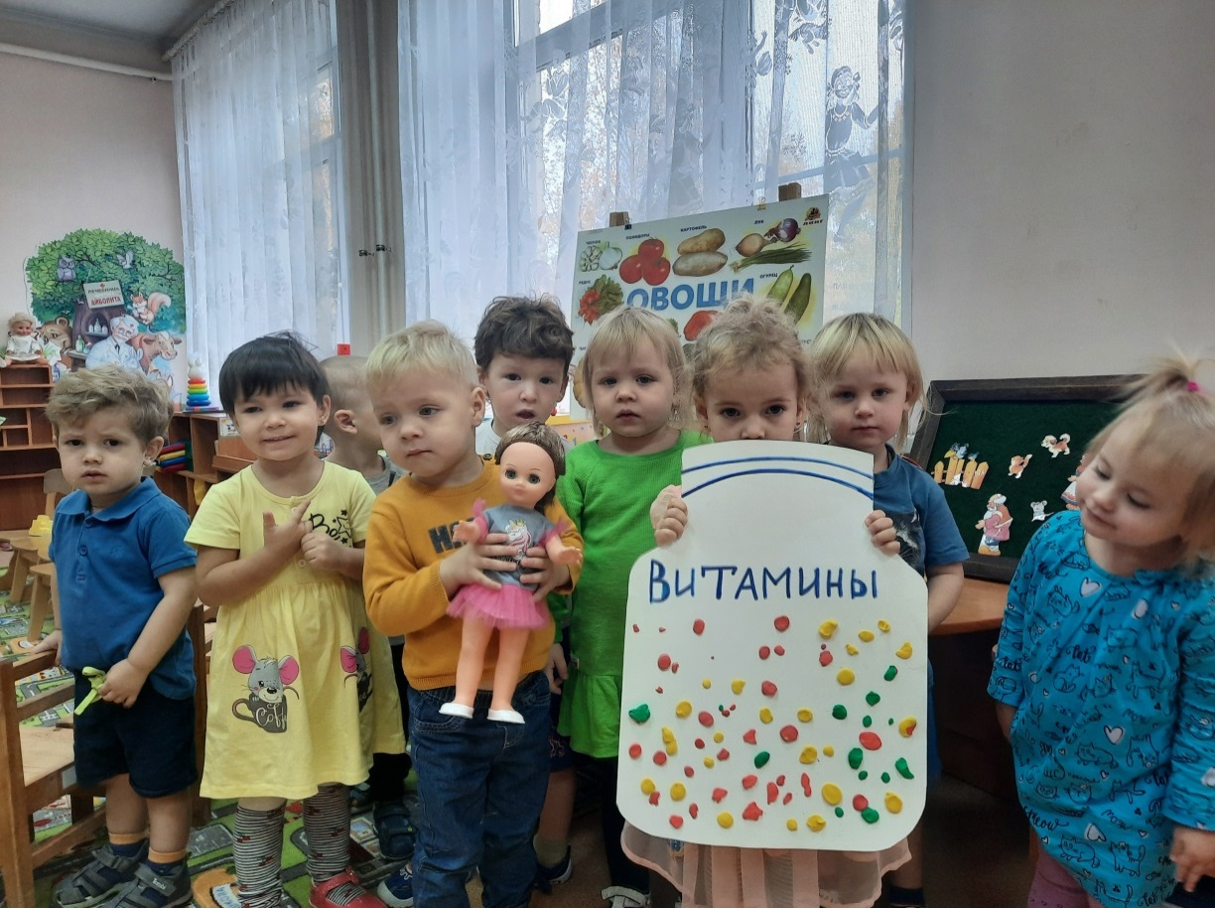

Используемая литература и интернет источники:
- Абрамова Л.В. Слепцова И.Ф. Социально-коммуникативное развитие дошкольников: Вторая группа раннего возраста. – М.: МОЗАИКА-СИНТЕЗ, 2017. – 80 с. ISBN 978-5-4315-0993-3
- Гербова В.В. Развитие речи в детском саду: Вторая группа раннего возраста/ - М.: МОЗАИКА-СИНТЕЗ, 2017. – 112 с.: цв. вкл. ISBN 978-5-4315-0407-5
- Голицына Н.С. Конспекты комплексно-тематических занятий. 1-я младшая группа. Интегрированный подход. – М.: «Издательство СКРИПТОРИЙ 2003», 2016. – 152 с. ISBN 978-5-985-27-211-6
- Губанова Н.Ф. Развитие игровой деятельности: Вторая группа раннего возраста. – М.: МОЗАИКА-СИНТЕЗ, 2016. – 128 с. ISBN 978-5-4315-0430-3
- Русанова Л.С. Календарное планирование и конспекты занятий по программе раннего развития «Маленькие ладошки» / Л.С. Русанова. – Москва: Просвещение, 2023. – 272 с. – (Маленькие ладошки. Программа раннего развития). ISBN 978-5-09-107-456-7/
- Международный образовательный портал. Свидетельство СМИ: Эл № ФС 77 57-008 МААМ.RU. Режим доступа: https://www.maam.ru/detskijsad/programa-samorazvitija-na-temu-razvitie-rechevoi-aktivnosti-detei-posredstvom-palchikovyh-igr-i-uprazhnenii.html
- Образовательная социальная сеть nsportal.ru. Режим доступа: https://nsportal.ru/detskiy-sad/materialy-dlya-roditeley/2016/01/27/kartoteka-palchikovoy-gimnastiki

